**新 书 推 荐**

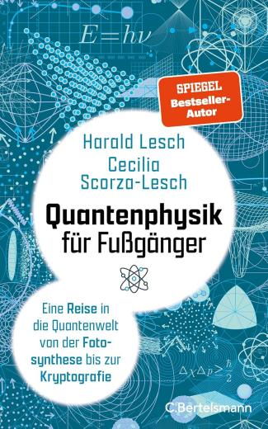

**中文书名：《业余爱好者的量子物理学：从光合作用到密码学，一场通往量子世界的旅程》**

**英文书名：Quantum Physics for Amateurs: A JOURNEY INTO THE QUANTUM WORLD, FROM PHOTOSYNTHESIS TO**

**CRYPTOGRAPHY**

**德语书名：Quantenphysik für Fußgänger: Eine Reise in die Quantenwelt von der Fotosynthese bis zur Kryptografie**

**作 者：Harald Lesch, Cecilia Scorza-Lesch**

**出 版 社：C. Bertelsmann Verlag**

**代理公司：Penguin Random House Verlagsgruppe/ANA/Winney**

**页 数：160页（有图片）**

**出版时间：2025年8月**

**代理地区：中国大陆、台湾**

**审读资料：电子稿**

**类 型：科普**

**内容简介：**

量子物理，即研究光与物质本质的理论，是物理学中一门核心却又充满魅力的分支。然而，对于大多数人来说，一提到薛定谔的猫或量子传输，这些现象往往显得抽象而神秘。但事实上，没有量子物理，就不会有今天的许多现代技术：从计算机、太阳能电池、激光到核磁共振和智能手机，甚至在保密通信中，它也扮演着重要角色。

知名科学传播者哈拉尔德·莱施（Harald Lesch）与塞西莉亚·斯科尔察-莱施（Cecilia Scorza-Lesch）借量子物理首次被提出一百周年之际，带来一部简明易懂的导读，不仅讲解其物理基础，更重点展示量子技术如何深入我们的日常生活。本书是2025“量子年”中一部引人入胜的佳作。

**目录：**

前言　量子力学百年　7

物理学：寻找终极原因　9

物理学：应对生活的工具　12

物理学：怀疑与谬误的竞赛　16

量子力学之前的物理学　19

何谓量子力学？25

量子力学三戒律　29

初步结论　32

太阳　39

光合作用——光如何进入植物　45

眼睛——世界为何不黑暗　50

医学成像Ⅰ

从伦琴射线到计算机断层扫描　58

威廉·康拉德·伦琴的发现　58

X 射线的医学应用　60

计算机断层扫描（CT）　62

呼吸——量子力学的证据？65

医学成像Ⅱ

核磁共振与正电子发射断层扫描　71

核磁共振成像（MRI）　71

正电子发射断层扫描（PET）　74

磁性　78

放射性——物质的衰变　86

聚变反应堆　91

原子钟——量子力学的时间脉搏　97

固体的量子奥秘　103

激光——量子之光　108

光变电——太阳能电池　115

量子宇宙——宇宙微波背景辐射　122

智能手机　127

第二次量子革命　131

量子传感器　131

量子密码学　135

量子计算机　143

参考文献　152

图片来源　154

索引　156

**作者简介：**

**哈拉尔德·莱施（Harald Lesch）**是慕尼黑路德维希-马克西米利安大学（Ludwig Maximilian University in Munich）天文与天体物理研究所的理论天体物理学教授，也是德国最著名的科学家之一。多年来，他主持了多档通俗易懂且广受欢迎的科学节目，并撰写及合著了许多畅销科普书籍。

**塞西莉亚·斯科尔察-莱施（Cecilia Scorza-Lesch）**拥有天体物理学博士学位，现任慕尼黑大学物理系公众参与协调员。她曾荣获德国天文学会诺伊曼教育奖、欧盟Scientix奖以及开普勒卓越教学奖等多项殊荣。2018年，她联合15位专家（包括哈拉尔德·莱施等人）共同创立了“气候变化：本质与应对”校园计划，该项目成效卓著。）

**感谢您的阅读！**

**请将反馈信息发至：版权负责人**

**Email**：[**Rights@nurnberg.com.cn**](mailto:Rights@nurnberg.com.cn)

安德鲁·纳伯格联合国际有限公司北京代表处

北京市海淀区中关村大街甲59号中国人民大学文化大厦1705室, 邮编：100872

电话：010-82504106, 传真：010-82504200

公司网址：[http://www.nurnberg.com.cn](http://www.nurnberg.com.cn/)

书目下载：<http://www.nurnberg.com.cn/booklist_zh/list.aspx>

书讯浏览：<http://www.nurnberg.com.cn/book/book.aspx>

视频推荐：<http://www.nurnberg.com.cn/video/video.aspx>

豆瓣小站：<http://site.douban.com/110577/>

新浪微博：[安德鲁纳伯格公司的微博_微博 (weibo.com)](https://weibo.com/1877653117/profile?topnav=1&wvr=6)

微信订阅号：ANABJ2002

